广东海洋大学学生实验报告书（学生用表）
GDOU-B-11-112
实验名称 | JavaWeb编程4 |  |  | 课程名称 |  |  | Web开发技术 |  |  |  | 课程号 |  | 32121602
学院(系) | 数学与计算机学院 |  | 专业 |  | 软件工程 |  |  |  | 班级 |  | 软件1244
学生姓名 | 陈伟生 | 学号 | 202411701404 |  |  | 实验地点 |  | 钟海楼04019 |  | 实验日期 |  | 2026.4.4

- 设计主题说明
本次实验以“TechMart数码商城”为主题，设计并实现一个模拟电子商城的前端购物系统。该系统围绕网上购物车这一核心功能展开，包含商品列表展示页、商品详情页和购物车管理页三个主要页面，完整覆盖用户“浏览商品→查看详情→加入购物车→管理购物车→勾选结算”的购物流程。设计目标为：
直观展示商品信息，支持按分类筛选。
提供商品详情页面，用户可选择数量并加入购物车。
购物车中能查看商品明细，支持数量修改、删除、合并同类商品。
支持勾选部分商品进行总价计算，模拟真实电商的购物车核心逻辑。
数据采用浏览器端存储，无需后端即可完整演示购物流程。
通过本项目，加深对Web前端技术（HTML、CSS、JavaScript）及浏览器数据存储、多页面状态同步等知识的理解。
- 设计原型图
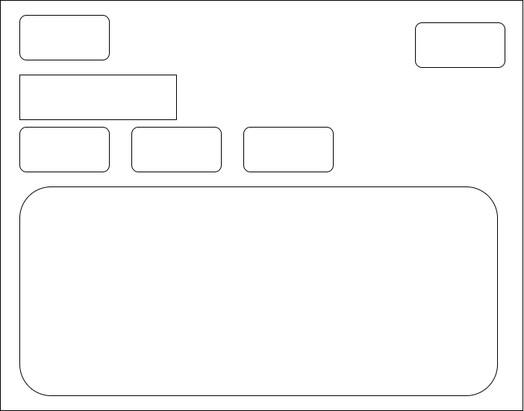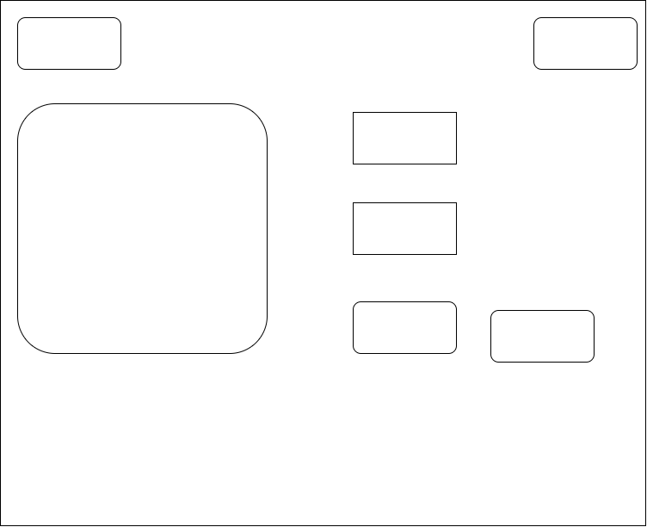
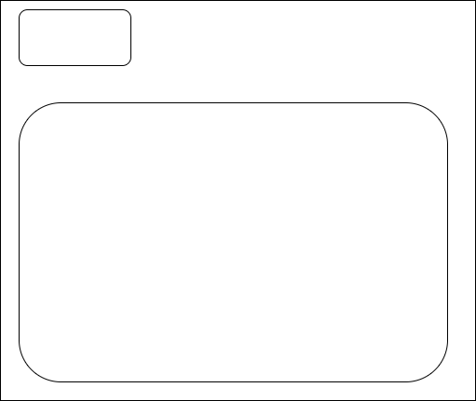
- 设计具体内容介绍
3.1 技术选型
前端结构：HTML5 语义化标签，构建三个独立页面。
样式：CSS3，利用Grid、Flexbox布局，媒体查询实现响应式，过渡和动画提升交互体验。
行为：原生JavaScript，操作DOM、处理事件、读写localStorage。
数据存储：浏览器localStorage，存储购物车信息（JSON数组），实现跨页面数据共享。
3.2 功能模块实现
（1）商品列表页 (index.html)
静态商品数据以JavaScript对象数组形式保存（模拟后端数据）。
动态渲染商品网格，支持分类筛选（点击标签重绘网格）。
每个商品卡片包含“查看详情”和“加入购物车”按钮。
“加入购物车”调用quickAdd()函数，默认数量1，内部调用addToCart()实现合并逻辑。
导航栏购物车图标通过updateCartBadge()实时显示商品总件数。
（2）商品详情页 (product-detail.html)
通过URL参数?id=获取商品ID，查找对应商品对象生成详情内容。
数量选择控件：两个按钮绑定onclick="changeQuantity(±1)"，输入框支持直接修改，validateQuantity()保证数值在1~99之间。
“加入购物车”按钮读取当前数量，调用addToCart()将商品（可能已存在则合并数量）存入localStorage。
同时刷新顶部角标和弹出Toast提示。
“立即购买”按钮先执行加购，然后跳转至购物车页。
（3）购物车页 (cart.html)
读取localStorage中的购物车数组，无数据时显示空态提示。
以表格展示每条购物车明细：复选框（selected属性控制）、商品信息（图标、名称、分类）、单价、数量调整按钮（调用changeCartQty()）、小计（自动计算）、删除按钮。
合并逻辑：多次添加同一商品时，addToCart()会通过findIndex查找已有项并累加数量，不产生重复条目。
勾选计价：每个商品对象的selected属性与复选框绑定。calculateSelectedTotal()函数遍历购物车，仅对selected===true的项累加数量和总价，实时更新底部总计栏。
全选功能：点击“全选”复选框，批量设置所有商品的selected状态。
删除确认：点击删除弹出模态确认框，防止误操作。
页面通过visibilitychange、focus、pageshow事件监听，确保从其他页面返回时数据即时刷新。
- 设计结果
功能测试与结果：
打开商品列表页，正确显示6款商品，分类筛选功能正常。
点击任意商品“查看详情”，跳转到详情页，显示完整信息。
在详情页调整数量（1~99），点击“加入购物车”，导航栏角标数字更新，提示弹出。
多次对同一商品进行加购操作，进入购物车页查看，仅显示一条记录且数量累加正确。
购物车页支持勾选/取消勾选，已选商品数量和总价实时计算并显示；支持全选。
点击数量“+”“-”可正常增减，减至0时自动删除；删除操作有二次确认。
页面数据在浏览器刷新或页面跳转后保持不变（localStorage持久化）。
结算按钮模拟提交订单，弹出确认信息。

成绩 |  | 指导教师 |  | 日期
注:请用A4纸书写，不够另附纸。 第 页，共 页

